DESENVOLVIMENTO DE UM SOFTWARE PARA A RESTAURAÇÃO DE SINAIS UTILIZANDO WAVELET
F. S. Queiroz, R. J. Moraes, S. A. S. Leal e J. F. V. Vasconcellos
Departamento de Engenharia Mecânica e Energia, Instituto Politécnico, Universidade do Estado do Rio de Janeiro, Rua Alberto Rangel, s/n, Laboratório de Experimentação e Simulação Numérica em Transferência de Calor e Massa, Vila Nova,
Nova Friburgo, RJ, CEP 28601-970
Palavras-chave: ruído, Wavelet, restauração de sinais
RESUMO
O objetivo deste projeto é o de desenvolver um software para a restauração de sinais utilizando uma transformação do tipo Wavelet.
A transformação Wavelet tem se tornado uma ferramenta matemática extremamente útil no processamento de sinais, cujas aplicações vão desde a simples visualização de uma imagem, onde compensamos a perda da resolução da imagem pela sua rápida apresentação, até atividades na área de robótica com objetivo de prever o sentido da visão aos robôs. A análise Wavelet utiliza-se de várias técnicas analíticas encontradas na análise de Fourier, e assim como a analisa de Fourier possui duas entidades fundamentais, a série e a transformada Wavelet.
A fim de avaliar a eficiência do programa, foi gerada uma função senoidal cuja foi perturbada através da escolha dos parâmetros amplitude, freqüência, número de pontos, número de períodos e escala (figura 1) através da fórmula:

(1)

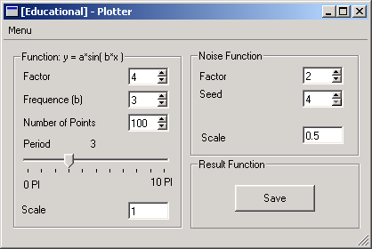
Figura 1 - Janela principal

Gerada a primeira função (figura 2), será gerada uma segunda função, “ruído” (figura 4), com os parâmetros escala e semente, onde a escala define a intensidade do ruído inserido a semente será utilizada para gerar valores randômicos que gerarão a função ruído, através da equação (2). O parâmetro semente garante que a função “ruído” poderá ser reproduzida em outras simulações.
(2)

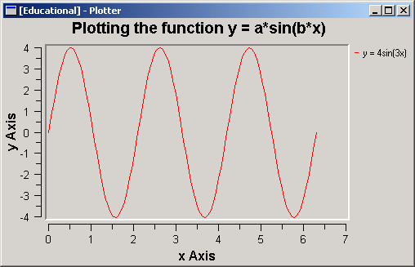
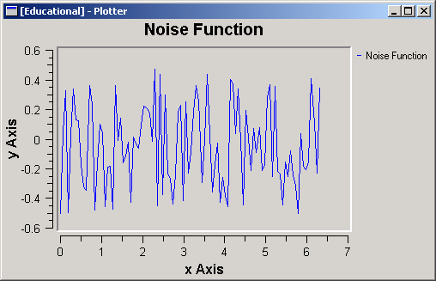

Figura 2 – Função seno Figura 3 – Função “ruído”

Uma função perturbada é gerada a partir da soma das funções, senoidal e “ruído” (figura 4). A partir desta o processo é revertido, através da Wavelet, a fim de obter-se uma função equivalente à primeira. O resultado do processo é ilustrado na figura 5.

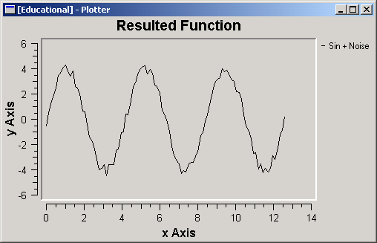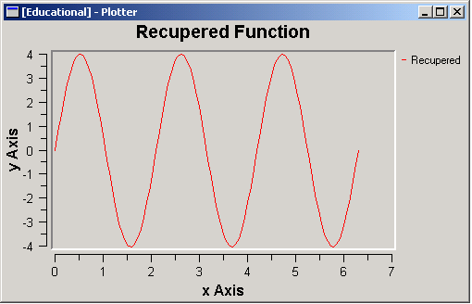
Figura 4 – Função Perturbada Figura 5 – Função recuperada

A visualização e a interface gráfica do software é feita através da biblioteca gráfica Qt, junto com a biblioteca QWT que permite a geração de gráficos em 2 dimensões. O código computacional está sendo desenvolvido em Programação Orientada a Objeto (POO), que permite ampla facilidade de reutilização e manutenção do código.
A transformada se mostrou eficiente para a recuperação de funções com pequenos ruídos, tornando o software uma ferramenta de fácil utilização para recuperação de sinais gerados, por exemplo, por análise de rugosidade de superfícies, já que funções geradas por outros softwares, desde que no padrão de arquivos do programa, podem ser tratadas por este.
Agradecimentos: Os autores agradecem a ajuda financeira do CNPq (Conselho Nacional de Desenvolvimento Científico e Tecnológico).
REFERÊNCIA BIBLIOGRÁFICA:
SOUZA, Carlos Eduardo. Foveação de Imagens e Processamento de Sinais Utilizando Wavelet. Nova Friburgo, 1999. Tese (Pós-Graduação em Modelagem Computacional) – Instituto Politécnico do Rio de Janeiro, Universidade do Estado do Rio de Janeiro.

